ΦΥΣΙΚΗ ΠΡΟΣΑΝΑΤΟΛΙΣΜΟΥ Γ ΛΥΚΕΙΟY
ΙΔΑΝΙΚΑ ΡΕΥΣΤΑ ΣΕ ΚΙΝΗΣΗ
ΘΕΜΑ Β Το κυλινδρικό δοχείο του σχήματος περιέχει ιδανικό υγρό μάζας $m$ με ύψος $h$. Η ελεύθερη επιφάνεια του υγρού φρά-σσεται απόλυτα με αβαρές έμβολο που μπορεί να κινείται κατακόρυφα χωρίς τριβές.Το δοχείο στηρίζεται σε στύλους ύψους $h$. Στη βάση του δοχείου υπάρχει οπή που αρχικά είναι κλειστή. Το εμβαδόν διατομής $Α_{0}$ της οπής είναι πολύ μικρό σε σχέση με το εμβαδόν βάσης $Α$ του δοχείου ${(Α}_{0}<<Α)$.
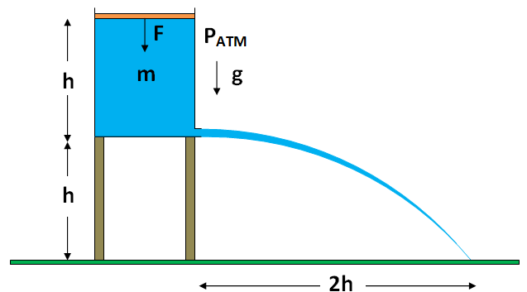 Κάποια στιγμή ανοίγουμε την οπή ενώ συγχρόνως ασκούμε στο κέντρο του εμβόλου κατακόρυφη δύναμη$F$, όπως φαίνε-ται στο σχήμα. Η διάταξη περιβάλλεται από αέρα που ασκεί πίεση $P_{ATM}$ και η επιτάχυνση της βαρύτητας έχει μέτρο $g$. Αν γνωρίζουμε ότι το βεληνεκές της οριζόντιας βολής της φλέβας του υγρού που εξέρχεται από την οπή είναι σταθερό και ίσο με $2h$, το έργο $W$ της δύναμης $F$ μέχρι το έμβολο να φτάσει στον πυθμένα είναι ίσο με:
α) $\frac{mgh}{2}$ β)$mgh$ γ)$2mgh$
Λύση Σωστό το (α) Α’ τρόπος. Επειδή η φλέβα έχει σταθερό βεληνεκές $2h$ η ταχύτητα $υ_{0}$ είναι συνεχώς σταθερή και ίση με: $υ_{0}=\frac{2h}{t}$ όπου $t=\sqrt{\frac{2h}{g}}$, άρα $υ_{0}=\sqrt{2gh}$. Έφαρμόζουμε την εξίσωση της συνέχειας και του Bernoulli για ένα σημείο κά-τω από το έμβολο και το σημείο που το νερό βγαίνει από την οπή.
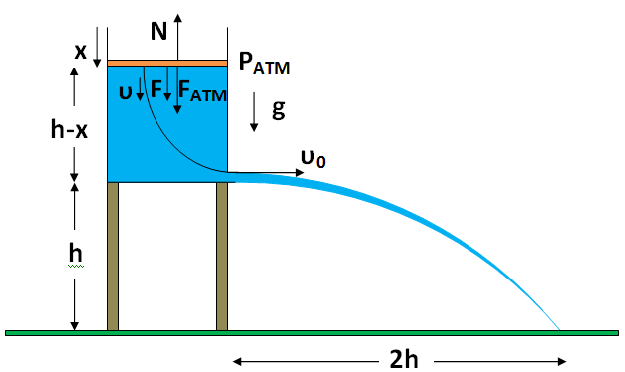
Έχουμε: $Π=Π_{0}Αυ=Α_{0}υ_{0}$ Επειδή: $Α_{0}<<Αυ_{0}υ\frac{1}{2}ρ{υ_{0}}^{2}\frac{1}{2}ρυ^{2}$ Επίσης: $P+ρg\left(h-x\right)+\frac{1}{2}ρυ^{2}=Ρ_{ΑΤΜ}+\frac{1}{2}ρ{υ_{0}}^{2}$ $Ρ_{F}+Ρ_{ΑΤΜ}+ρg\left(h-x\right)=Ρ_{ΑΤΜ}+\frac{1}{2}ρ{υ_{0}}^{2}$
$$Ρ_{F}+ρg\left(h-x\right)=\frac{1}{2}ρ{υ_{0}}^{2}Ρ_{F}+ρg\left(h-x\right)=\frac{1}{2}ρ2gh$$
$Ρ_{F}=ρgxF=Aρgx, 0≤x≤h.$ Το έργο της $F$ υπολογίζεται γραφικά από το διάγραμμα $F-x$.
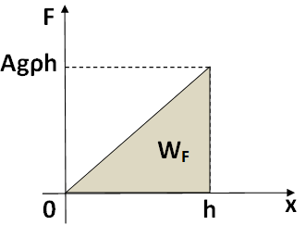
Το σκιασμένο εμβαδόν είναι αριθμητικά ίσο με το ζητούμενο έργο. Άρα: $W_{F}=\frac{1}{2}Aρgh^{2}W_{F}=\frac{mgh}{2}$ με $m=ρAh$.
B’ τρόπος. Το έργο της $F$ είναι ίσο με τη μεταβολή της μηχανικής ενέργειας του υγρού:
$$W_{F}=ΔΕW_{F}=ΔΚ+ΔUW_{F}=\frac{1}{2}m{υ_{0}}^{2}-\frac{mgh}{2}$$
$$W_{F}=mgh-\frac{mgh}{2}W_{F}=\frac{mgh}{2}$$

